5.1 Создание инсталляторов 1

5.1 Создание инсталляторов
Перейдем «Проект» -> «Свойства» (Рисунок 1).
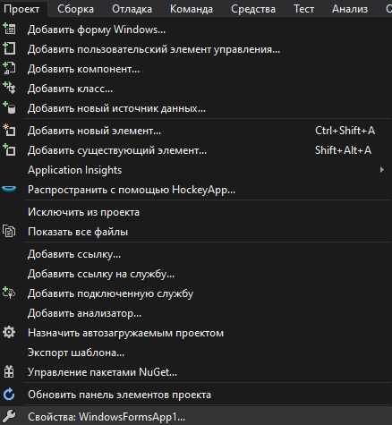
Рисунок 1 – Вкладка «Проект»

В пункте «Сборка» выберем пункт «Release» (Рисунок 2).
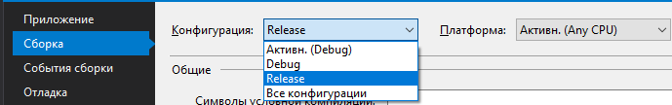
Рисунок 2 – Пункт «Release»

На верхней панели в выпадающем окне выберем пункт «Release» (Рисунок 3).
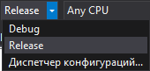
Рисунок 3 – Пункт «Release» на верхней панели

Запустим и закроем проект. Создадим «Setup Project» и назовем его SetupPractic5 (Рисунок 4).
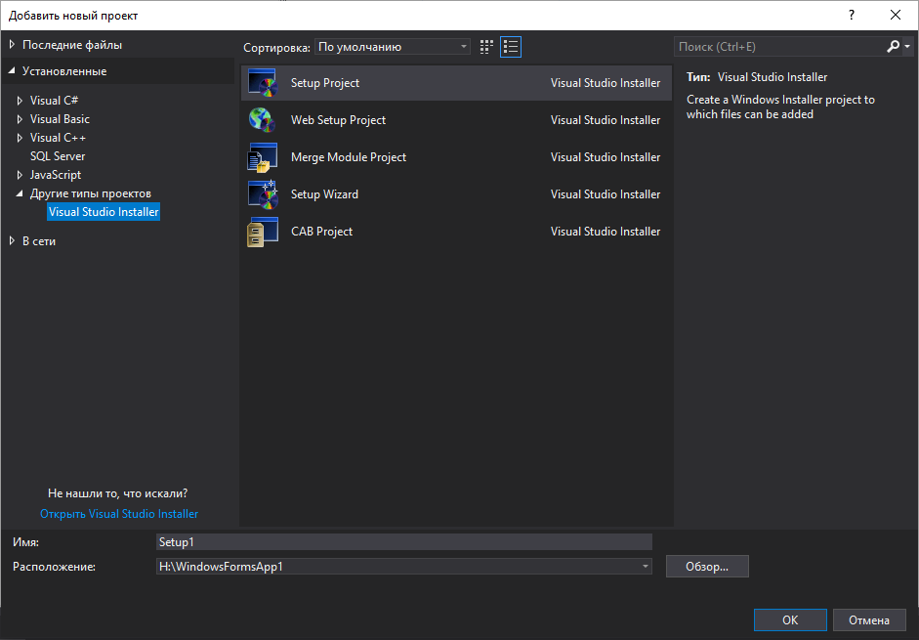
Рисунок 4 – Создание «Setup Project»

Откроется следующее меню (Рисунок 5).
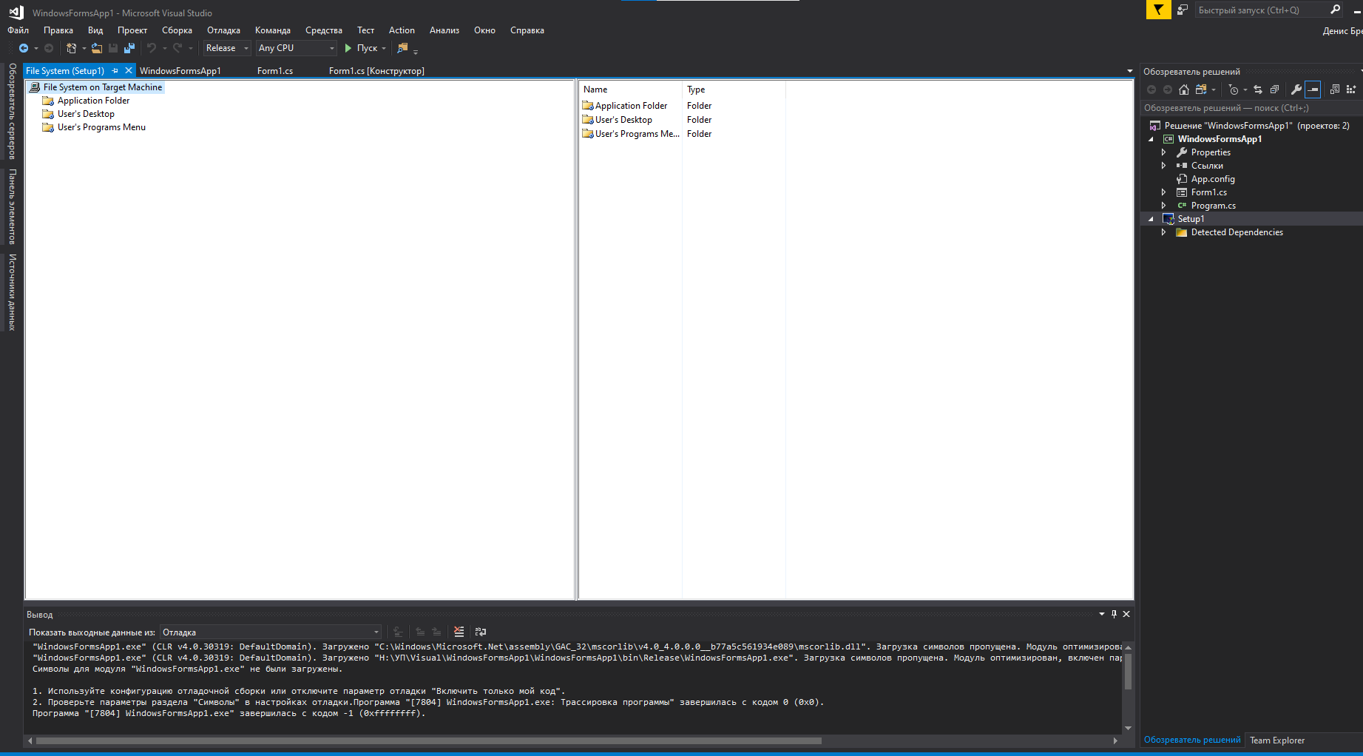
Рисунок 5 – Меню Setup Project-а

В правом нижнем углу мы можем изменить настройки (Рисунок 6).
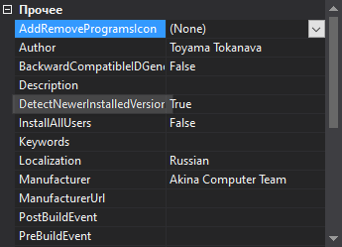
Рисунок 6 – Настройки Setup Project-а

Добавим сборку (Рисунок 7).
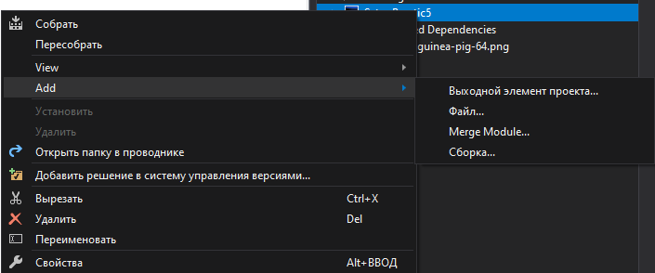
Рисунок 7 – Создание сборки

В окне «Выбор Компонента» выберем exe-шник нашего проекта и нажмем «OK» (Он находится в папке bin -> Release в папке проекта) (Рисунок 8).
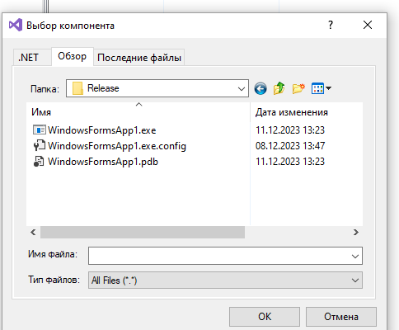
Рисунок 8 – Окно «Выбор компонента»

Создадим шорткат на рабочий стол (Рисунок 9).
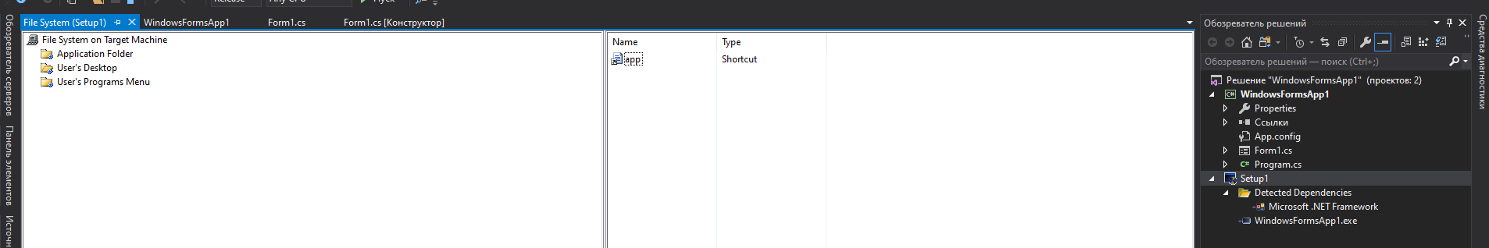
Рисунок 9 – Создание шортката

Так же добавим иконку нашей программе, поместив её в папку с exe-файлом и выбрав её в свойствах (Рисунок 10 – 11).
Рисунок 10 – Иконка в папке с exe-файлом

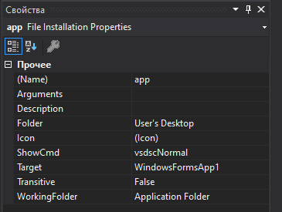
Рисунок 11 – Выбранная в настройках иконка

Добавим файл с расширением .exe.config (Он находится в папке bin -> Release в папке проекта) (Рисунок 12).
Рисунок 12 – Добавленный .exe.config-файл

Если всё выполнено правильно, то пункту Установки и Удаления будут активны (Рисунок 13).
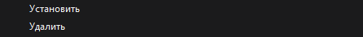
Рисунок 13 – Кнопки «Установить» и «Удалить»

